1 设计模式Abstract Factory

1.1 实现API描述

抽象类Factory代表所有生产各种护具的工厂，有三个函数：CreateGoggle()、CreateHelmet()、CreateKneecap()，分别对应抽象类GoogleProduct、HelmetProduct、KneecapProduct，即任何工厂都应能生产滑雪镜、自行车头盔、护膝。Factory下有两个具体的LongFactory和FengFactory。GoogleProduct下有两个具体的LongGoogleProduct和FengGoogleProduct。HelmetProduct下有两个具体的LongHelmetProduct和FengHelmetProduct。KneecapProduct下有两个具体的LongKneecapProduct和FengKneecapProduct。通过LongFactory调用LongGoogleProduct、LongHelmetProduct、LongKneecapProduct，就能够生产龙的滑雪镜、龙的自行车头盔、龙的护膝。通过FengFactory调用FengGoogleProduct、FengHelmetProduct、FengKneecapProduct，就能够生产凤凰的滑雪镜、凤凰的自行车头盔、凤凰的护膝。

1.2 类图

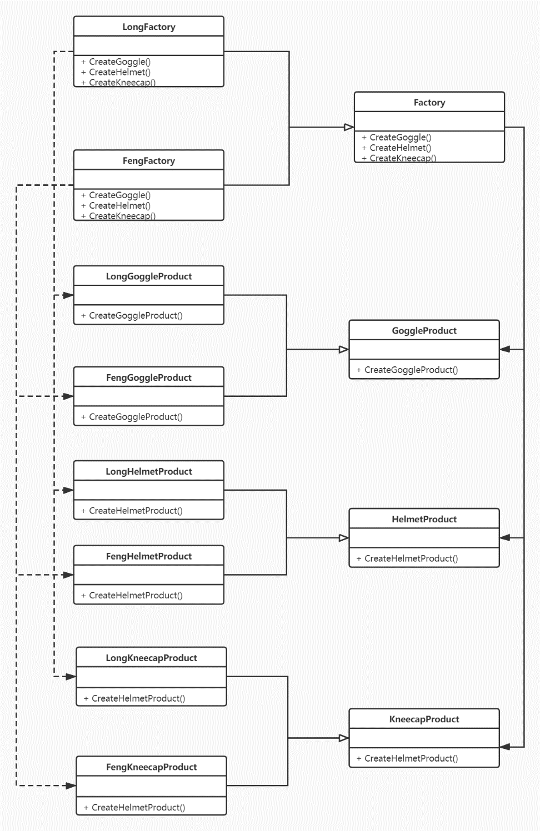

2 设计模式Decorator

2.1 实现API描述

抽象类SportsDrinks代表所有的运动饮料，含有属性：Ingredients[]代表运动饮料中的成分、num代表运动饮料中成分的数量，以及函数：ShowIngredients()代表显示运动饮料的成分表、MakeSportsDrinks()代表根据成分表调配运动饮料。SportsDrinks下有具体的AnimalSportsDrinks，代表动物运动会上调配的运动饮料，也继承了抽象类的属性和函数。SportsDrinksDecorator为抽象装饰类，有函数AddIngredients()代表向运动饮料添加营养物质。SUC、GLC、VitaminB6、VitaminC、NaCl、KCl为具体的装饰对象，即向运动饮料中添加蔗糖、葡萄糖、维生素C、维生素B6、氯化钠、氯化钾。

2.2 类图

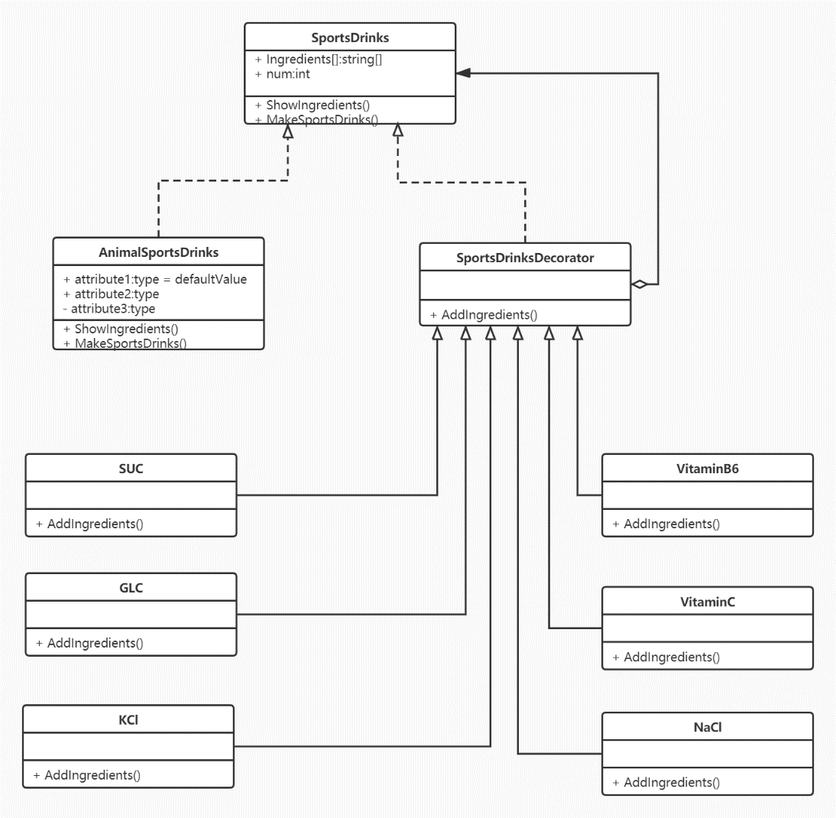

3 设计模式Interface Fluent

3.1 实现API描述

PersonalInformation负责管理个人信息。个人信息有姓名name、性别gender、生日birthday、address住址、telnumber电话号码。通过Setname()、Setgender()、Setbirthday()、Setaddress()、Settelnumber()进行个人信息的填写。再通过Show()来查看已经填写的信息。而Done()则能检查信息是否填写完整，并给出提示，帮助填写人完成填写。这就实现了Interface Fluent设计模式的接口特点——像自然语言一样易读、流畅。

3.2 类图

